新 书 推 荐

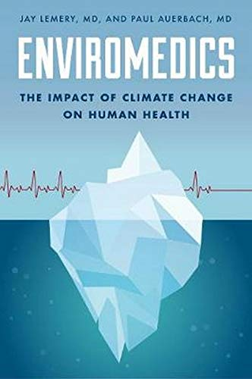
中文书名：《环境医学：气候变化对人类健康的影响》
英文书名：Enviromedics: The Impact of Climate Change on Human Health
作 者：Jay Lemery and Paul Auerbach
出 版 社：Rowman & Littlefield Publishers
代理公司：Robin Straus/ANA/Winney
出版时间：2017年10月
代理地区：中国大陆、台湾
页 数：232页
审读资料：电子稿
类 型：科普

内容简介：

很多人都关心气候变化对地球的影响，但却经常忽视人类健康的问题。这本书将这个疏忽引入人们视野，并启发读者关于我们这个时代最大的挑战之的思考。

几个世纪以来，人类工业化给全球环境带来了巨大压力。目前对下个世纪及以后气候变化的预测是严峻的。这也将对人类健康产生巨大的影响，而我们现在才刚刚发现端倪。

杰伊·勒默里和保罗·奥尔巴赫从医生的角度阐述了气候变化对人类健康的威胁，并帮助读者理解气候变化带来的影响。毕竟要说服人们关注气候变化，最好的论据莫过于仔细审视它对我们身心健康的影响。

在这本开创性的书中，两位作者谈到了未来几年可能出现的健康问题，为人们敲响了警钟。

目录：
序 ix
致谢 xiii
1 序章：医生的视角 1
第一部 气候变化连锁反应 7
2 气候变化入门课：基础知识 9
3 热浪与热应激 19
4 极端天气 27
5 媒介传播疾病 37
6 精神健康 47
第二部 现实威胁：病原体 53
7 空气质量恶化 55
8 水安全 65
9 粮食安全 81
10 过敏原 97
11 有害藻华 105
第三部 生物多样性的衰退 113
12 大自然的药箱 115
13 生态系统服务 121
第四部 总结 127
14 气候正义 129
15 未来处方 133
后记 139
注释 147
参考文献 175
索引 199
作者简介 213

作者简介：

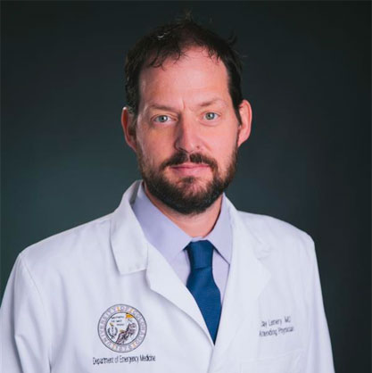
杰·勒默里（Jay Lemery），医学博士，是科罗拉多大学医学院急诊医学的副教授，荒野与环境医学部门的负责人，也是科罗拉多公共卫生学院的一名附属教员。他是荒野医学协会的前任主席，并为两极的医疗保健提供者提供医疗指导，最近担任美国南极计划的EMS医疗主任。博士在严酷和远程医疗护理以及气候变化对人类健康的影响方面有专长。他是美国疾病控制和预防中心气候与健康项目的顾问，也是美国国家医学院(IOM)环境健康科学、研究和医学圆桌会议的成员。他是科罗拉多大学气候变化与健康协会的副主任。他是《全球气候变化与人类健康:从科学到实践》(2015)的联合编辑，也是气候健康组织(ecoAmerica)、乔治梅森大学气候变化传播中心和医学协会气候与健康联盟的顾问。他还担任哈佛大学公共卫生学院(FXB中心)的学术职务，是该学院《健康与人权杂志》的特约编辑，并担任2014年6月版《气候正义》的客座编辑。Twitter: @JayLemery。

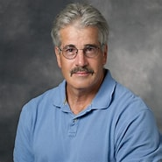
保罗·奥尔巴赫（Paul Auerbach），医学博士，斯坦福大学医学院急诊医学系教授，健康科学统一服务大学医学院军事/急诊医学兼职教授。他是荒野医学协会的创始人和前任主席，并当选为外交关系委员会成员。奥尔巴赫博士是权威教科书《荒野医学》的编辑，也是《荒野医学实地指南》和《户外医学》的作者。他是《荒野与环境医学》(Wilderness & Environmental Medicine)杂志的创始联合编辑，是世界上野外医学和急救医学的领先专家之一。

媒体评价：

“全球变暖对人类健康有害。勒默里和奥尔巴赫是急诊医生，也是荒野医学协会的前任主席，他们发明了‘环境医学’这个词来描述环境变化的医学后果，并认为干旱、洪水、飓风、森林火灾、污染和有毒废物危及人类的未来。‘不管我们对它做什么，地球都会继续下去，’他们说。‘更切题的问题是，我们会吗? ’洪水会引起过敏性霉菌，高温会导致携带疾病的蚊子传播到更多的地方。尽管详细列出了一系列可怕的恐怖事件，但作者恳求人们不要放弃。毕竟，他们说，50年前有42%的美国成年人吸烟，而现在只有17%。他们将其归功于法规(在公共场所禁止吸烟)、经济(香烟价格上涨)和对医学科学的认识(媒体宣传)。在全球变暖问题上，类似的方法能起作用吗?他们给年轻人最后的建议，比如斯坦福大学可持续发展学生组织的联合主任卡罗琳·斯皮尔斯(Caroline Spears)。“我要么放弃，要么受到鼓舞，”她说。“我选择后者。”Lemery和Auerbach在他们研究充分、事实充分的论文中，充满激情地阐述了人类物种的延续取决于人们如何通过投资可再生能源、明智地消费、投票给积极进取的政府官员以及为子孙后代提供机会来更好地照顾地球。这是一个发人深省、鼓舞人心的信息。”
-书目，星级评论

分别来自科罗拉多大学医学院和斯坦福大学医学院的Lemery和Auerbach在调查气候变化对公众健康的影响时，采用了一种严肃的“医生方法”。作为“在第一线的医生”，这组作者经常观察气候变化、污染和生物多样性减少的“医学后果”。他们的目的是利用一种被他们称为“环境医学”的“融合科学”，聚焦不断变化的环境是如何影响健康的。作者记录了气候变化的各种表现，并附上了医学案例，这些都支持了他们的悲观结论，即气候变化会使先前存在的健康问题恶化。这些患者包括Sid，他是一名患有肺病的老年男性，在空气质量指数不健康的日子里病情会加剧;马克在新泽西被蚊子感染了疟疾(高纬度地区蔓延的几种热带疾病之一);阿曼达的过敏症已经很严重了，预计到2040年花粉数量将增加一倍以上，她的过敏症会变得更严重;还有约翰，他的贻贝受到了藻类爆发的污染，而藻类爆发本身就是海洋二氧化碳水平升高的结果。气候科学将继续发展，Lemery和Auerbach承认，但是“如果地球因为全球气候变化而变暖，那么人类健康将受到影响。”——《出版人周刊》，《星级评论》

感谢您的阅读！
请将反馈信息发至：版权负责人
Email：Rights@nurnberg.com.cn
安德鲁·纳伯格联合国际有限公司北京代表处
北京市海淀区中关村大街甲59号中国人民大学文化大厦1705室, 邮编：100872
电话：010-82504106, 传真：010-82504200
公司网址：http://www.nurnberg.com.cn
书目下载：http://www.nurnberg.com.cn/booklist_zh/list.aspx
书讯浏览：http://www.nurnberg.com.cn/book/book.aspx
视频推荐：http://www.nurnberg.com.cn/video/video.aspx
豆瓣小站：http://site.douban.com/110577/
新浪微博：安德鲁纳伯格公司的微博_微博 (weibo.com)
微信订阅号：ANABJ2002


